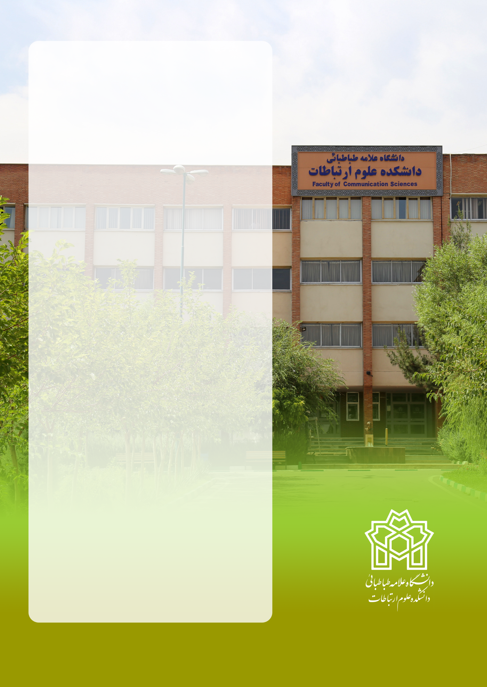

**دکتری رشته ...................**

**عنوان:**

**.............................................................**

**دانشجو: ...................**

**استاد(ان) راهنما: ............................**

**استاد(ان) مشاور: ..............................**

**استاد(ان) داور: .............................**

زمان:

روز و ساعت دفاع اینجا نوشته شود

مکان برگزاری:

دانشکده علوم ارتباطات، کلاس شماره ....